Вариант 1

1. Установите соответствие между терминами и операциями изготовления ночной сорочки.
1. Стачать | А) Обработка горловины обтачкой
2. Обтачать | Б) Обработка боковых срезов
3.Настрочить | В) Отделка изделия тесьмой
 | Г) Обработка нижнего среза изделия и рукава

2. Укажите, как должна быть расположена нить основы в подкройной обтачке.
__ вдоль обтачки
__ поперек обтачки
__ под углом 45°
__ по направлению нити основы основной детали

3. Отметьте знаком "+" операции подготовки выкройки к раскрою.
__ указать припуски на швы
__ указать количество деталей
__ отметить дефекты
__ нанести фасонные линии
__ указать направление нити основы
__указать название конструктивных линий
__указать названия деталей

Вариант 2.

1. Допишите предложение.
Обтачка, повторяющая форму среза горловины, называется______________________________

2. Установите соответствие эскиза и чертежа выкройки обтачки. (Соедините стрелками.)
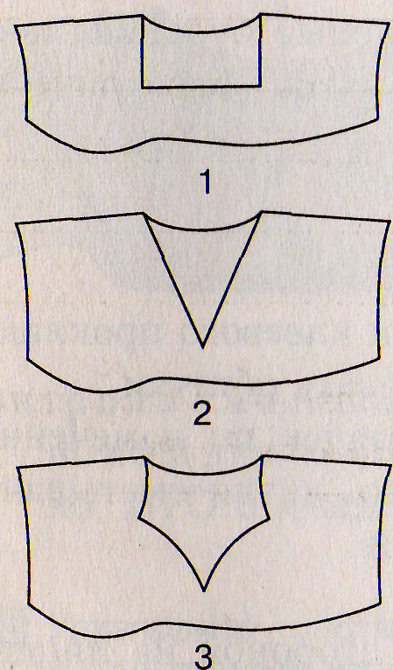
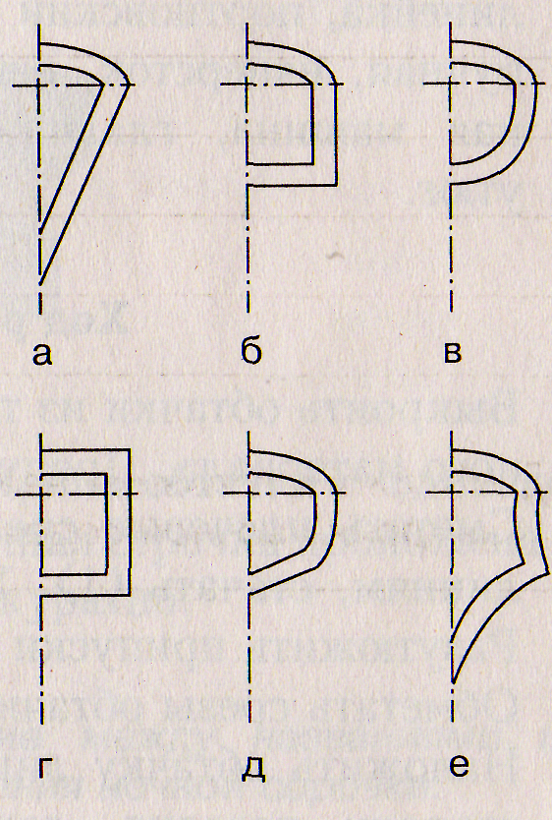

3. Определите последовательность изготовления ночной сорочки.
А) обработать боковые срезы
Б) проложить контурные и контрольные линии
В) раскроить изделие
Г) обработать срез горловины
Д) обработать нижние срезы рукавов
Е) подготовить ткань к раскрою
Ж) обработать нижний срез сорочки
З) разместить выкройку на ткани
Вариант 3.

1. Наиболее подходящими для изготовления ночной сорочки являются ткани:
а) шерстяная;
б) льняная;
в) хлопчатобумажная;
г) синтетическая;
д) искусственная.

2.Укажите цифрами в левом столбце правильную последовательность технологии обработки плечевого изделия.

А. Примерка изделия
Б. Обработка основных деталей, их соединение в узлы
В. Начальная обработка основных деталей
Г. Обработка нижнего среза
Д. Временная сборка изделия
Е. Влажно-тепловая обработка изделия
Ж. Уточнение деталей после примерки

3. При выкраивании косой бейки ее долевую нить располагают:
а) под углом 30° к долевой нити ткани;
б) поперек бейки;
в) под углом 45° к долевой нити ткани;
г) вдоль бейки.

Вариант 3.

1. Наиболее подходящими для изготовления ночной сорочки являются ткани:
а) шерстяная;
б) льняная;
в) хлопчатобумажная;
г) синтетическая;
д) искусственная.

2.Укажите цифрами в левом столбце правильную последовательность технологии обработки плечевого изделия.

А. Примерка изделия
Б. Обработка основных деталей, их соединение в узлы
В. Начальная обработка основных деталей
Г. Обработка нижнего среза
Д. Временная сборка изделия
Е. Влажно-тепловая обработка изделия
Ж. Уточнение деталей после примерки

3. При выкраивании косой бейки ее долевую нить располагают:
а) под углом 30° к долевой нити ткани;
б) поперек бейки;
в) под углом 45° к долевой нити ткани;
г) вдоль бейки.

